**<**

**INFORME DE PONENCIA NEGATIVA PARA PRIMER DEBATE AL PROYECTO DE LEY ORDINARIA NO. 310 DE 2023 CÁMARA**

*“Por medio de la cual se dictan disposiciones transitorias de amnistía e indulto en relación con la protesta social”.*

Honorable Representante

**Óscar Hernán Sánchez**

**Presidente**

**Comisión Primera Constitucional Permanente**

**Cámara de Representantes**

Congreso de la República

Ciudad

Referencia. Informe de Ponencia Negativa para primer Debate al Proyecto de Ley Ordinaria No. 310 de 2023 Cámara “*Por medio de la cual se dictan disposiciones transitorias de amnistía e indulto en relación con la protesta social*”.

Respetado presidente Óscar Hernán Sánchez.

Cordial saludo.

En cumplimiento de la designación conferida por la Comisión Primera de la Cámara de Representantes, presentamos a consideración de la Comisión Primera de la Cámara de Representantes el informe de ponencia negativa para primer debate del Proyecto de Ley Ordinaria No. 310 de 2023 “*Por medio de la cual se dictan disposiciones transitorias de amnistía e indulto en relación con la protesta social*”, de acuerdo a los siguientes argumentos estructurados, así:

I. Antecedentes del proyecto de Ley Ordinaria

II. Consideraciones Frente a la Exposición de Motivos

III. No se expresan los delitos y/o hechos a los cuales se les otorgará la amnistía y/o el indulto.

IV. Caracterización de la “primera línea de defensa en colombia”

V. Cifras en el marco del “Paro Nacional”

VI. ¿Los quieren indultar y amnistiar?

VII. Conflicto de intereses

VII. Proposición

**I. ANTECEDENTES DEL PROYECTO DE LEY ESTATUTARIA**

El Proyecto de Ley Ordinaria No. 310 de 2023 fue radicado en la Cámara de Representantes el 22 de noviembre de 2023 por los Honorables Senadores Jael Quiroga Carrillo, Aída Marina Quilcué Vivas, Sandra Yaneth Jaimes Cruz, Alex Xavier Flórez Hernández, Carlos Alberto Benavides Mora, Isabel Cristina Zuleta López, Gloria Inés Flórez Schneider y los Honorables Representantes Eduard Giovanny Sarmiento Hidalgo, Alirio Uribe Muñoz, Jorge Andrés Cancimance López, Leyla Marleny Rincón Trujillo, Jorge Hernán Bastidas Rosero, Etna Tamara Argote Calderón, David Alejandro Toro Ramírez, Gabriel Ernesto Parrado Durán, Cristóbal Caicedo Angulo, Jorge Alejandro Ocampo Giraldo, Pedro José Suarez Vacca, Heráclito Landinez Suárez, Gabriel Becerra Yáñez, James Hermenegildo Mosquera Torres, Orlando Castillo Advíncula, María Fernanda Carrascal Rojas, Dorina Hernández Palomino, Mary Anne Andrea Perdomo, Norman David Bañol Álvarez, Carmen Felisa Ramírez Boscán, Ermes Evelio Pete Vivas, siendo publicado en la Gaceta No. 1680 de 2023.

El 14 de diciembre de 2023, la Mesa Directiva de la Comisión Primera Constitucional Permanente de la Cámara de Representantes, mediante Oficio C.P.C.P.3.1-0664 – 2023 y de conformidad con los dispuesto en el artículo 150 de la ley 5 de 1992, designó como ponentes para primer debate a los Representantes: José Jaime Uscátegui Pastrana -C-, Eduard Giovanny Sarmiento Hidalgo -C-, Julio Cesar Triana Quintero, Luis Eduardo Díaz Mateus, Piedad Correal Rubiano, Ana Paola García Soto, Juan Sebastián Gómez González, James Hermenegildo Mosquera Torres, Marelen Castillo Torres, Luis Alberto Albán Rubiano.

**II. CONSIDERACIONES FRENTE A LA EXPOSICIÓN DE MOTIVOS**

La exposición de motivos relaciona una serie de normas que es necesario revisar detalladamente y establecer si los indultos o amnistías establecidas mediante esas normas tienen que ver con protesta social y manifestación pública.

|  |  |
| --- | --- |
| **NORMA REFERIDA EN EL PROYECTO DE LEY** | **CONSIDERACIONES** |
| Ley de amnistía de Ariporo 1953 | Esta Ley concedió la amnistía a los guerrilleros liberales que estaban bajando el mando de Guadalupe Salcedo. |
| Ley 37 de 1981 | Esta Ley concede el beneficio de amnistía condicional a las personas que se alzaron en armas. Sin embargo, esta norma se remonta al período presidencial de la administración Turbay Ayala, cuando se consolidaron nuevos movimientos guerrilleros como el M19, cuya irrupción en la escena política y de orden público se trató de reprimir mediante el endurecimiento de los dispositivos penales, la restricción de libertades y el juzgamiento de civiles por tribunales castrenses con el consecuente debilitamiento de garantías procesales para los acusados. Las acciones de este grupo alcanzaron uno de sus momentos culminantes en la toma de la Embajada de la República Dominicana en 1979 donde fueron tomados como rehenes, varios jefes de delegación diplomática extranjeros. |
| Ley 35 de 1982 | La elección de Belisario Betancur como presidente en 1982 marcó una ruptura en el tratamiento que las demás administraciones habían dado a los grupos alzados en armas, tomó como prioridad la paz y dispuso de los mecanismos necesarios para tal fin.  Así nace esta Ley, que dispuso el otorgamiento de una amnistía general sin que para tal fecha se hubiera concretado  ningún acuerdo con alguno de los grupos guerrilleros. |
| Ley 49 de 1985 | Los autores del Proyecto de Ley se fundan en normas derogadas como la Ley 49 de 1985, pues la depuración normativa contenida en la Ley 2085 de 2021, derogó expresamente normas de rango legal, entre ellas la Ley aquí mencionada por contravención al régimen constitucional. |
| Ley 77 de 1989 | Los autores de este Proyecto de Ley vuelven a relacionar normas derogadas por contravención al régimen constitucional, pues la depuración normativa contenida en la Ley 2085 de 2021, derogó expresamente normas de rango legal con la Ley 77 de 1989. |
| Decretos 212 y 213 de 1991 | Las consideraciones del mismo Decreto 213 sostiene que lo establecido en este decreto se aplicaba para los grupos alzados en armas y se fundaba igualmente en lo señalado por la Corte Suprema de Justicia en providencia del 10 de mayo de 1982. Y luego de la suscripción de acuerdos y preacuerdos de desmovilización y dejación de armas con el PRT y el EPL. |
| Decreto 1943 de 1991 | El artículo 1 del decreto específicamente, y la integridad del articulado, especifica que los beneficiarios del indulto y amnistía son los grupos guerrilleros y/o rebeldes que demuestren su voluntad de reincorporarse a la vida civil. |
| Ley de 7 de 1992 | Mediante esta Ley se ordena la cesación de cualquier procedimiento penal respecto de las personas beneficiadas por los indultos, pertenecientes a la guerrilla del M-19. |
| Ley 104 de 1993 | Nuevamente los autores traen una norma derogada por la Ley 418 de 1997. |

Así las cosas, no se entiende por qué los autores del Proyecto de Ley hacen una recopilación de normas que se utilizaron en procesos de desmovilización con guerrillas, cuando quienes serían los beneficiarios del proyecto de ley propuesto es una organización civil que ha cometido conductas criminales y que no ha mostrado interés alguno de cesar en su actuar violento y por vías de hecho tal como lo es la autodenominada “Primera Línea de Defensa en Colombia”.

Igualmente, no es claro por qué razón los autores refuerzan sus argumentos con normas derogadas, una desde 1997 y otras desde el año 2021.

Ahora, se confunde en la exposición de motivos si el “contexto” radica en un conflicto armado o en el “contexto reciente”, haciendo referencia a las protestas que tuvieron lugar en el año 2021. Dos conceptos distintos y excluyentes entre sí.

Basta con observar que los autores fundamentan su postura desde el Derecho Internacional Humanitario, específicamente con el Protocolo II Adicional a los Convenios de Ginebra de 1949, para sustentarlo traen a colación la sentencia C - 225 de 1995 cuando la H. Corte Constitucional sostuvo que:

*“[…]* ***en los conflictos armados internos, en principio los alzados en armas*** *no gozan del estatuto de prisioneros de guerra y están, por consiguiente, sujetos a las sanciones penales impuestas por el Estado respectivo, puesto que jurídicamente no tienen derecho a combatir, ni a empuñar las armas [Es] claro que el Protocolo II no está obligando al Estado a conceder obligatoriamente amnistías, ya que la norma establece únicamente que las autoridades “procurarán” conceder este tipo de beneficios penales. Además, este artículo del Protocolo II tampoco ordena al Estado a amnistiar todos los delitos cometidos durante la confrontación armada, puesto que simplemente señala que la amnistía será “lo más amplia posible”. Y, finalmente, […] es obvio que esas amnistías se refieren precisamente a los delitos políticos o conexos, puesto que esos son los que naturalmente derivan de”* ***motivos relacionados con el conflicto”****.* (Negrillas fuera de Texto)

En ese entendido, es claro que los hechos ocurridos en el marco del denominado “estallido social” en 2021 no ocurrieron en un contexto de un conflicto armado interno sino de una protesta social que, por expreso mandato de la Constitución Política en su artículo 37, debe protegerse siempre y cuando sea pacifica, lo cual no ocurrió y se presentaron toda serie de actuaciones violentas y delicitivas por parte de los manifestantes que, pretendiendo imponer sus peticiones al Estado, se ampararon en las vías de hecho vulnerando el orden público y el derecho a la paz del que deben gozar los ciudadanos en general.

Por lo tanto, los argumentos contenidos en la exposición de motivos referenciada no guardan conexidad con la finalidad pretendida mediante el proyecto de ley de la referencia y, por el **contrario, son contrarios** a la naturaleza misma del derecho a la reunión y manifestación pacífica que busca protegerse.

**III. NO SE EXPRESAN LOS DELITOS Y/O HECHOS A LOS CUALES SE LES OTORGARÁ LA AMNISTÍA Y/O EL INDULTO.**

El Proyecto de Ley en ninguno de sus artículos hace mención expresa de los delitos, ni describe los hechos a los cuales se acogerá el otorgamiento de la amnistía y/o el indulto, pues se deben tener en cuenta los límites constitucionales ya existentes sobre los cuales sólo se contemplan los delitos políticos.

***Sentencia No. C-009/95***

***DELITO POLITICO***

*El delito político es aquel que, inspirado en un ideal de justicia, lleva a sus autores y copartícipes a actitudes prescritas del orden constitucional y legal, como medio para realizar el fin que se persigue. Si bien es cierto el fin no justifica los medios, no puede darse el mismo trato a quienes actúan movidos por el bien común, así escojan unos mecanismos errados o desproporcionados, y a quienes promueven el desorden con fines intrínsecamente perversos y egoístas. Debe hacerse una distinción legal con fundamento en el acto de justicia, que otorga a cada cual lo que merece, según su acto y su intención.*

La Corte Constitucional establece la no concesión de amnistía e indulto por parte del Congreso para delitos comunes, pues estas figuras se contemplan para delitos políticos, teniendo en cuenta la naturaleza altruista que estos conllevan, como no se ve en los delitos comunes.

***Sentencia C-695 de 2002***

***AMNISTIA E INDULTO****-Límites constitucionales*

***AMNISTIA E INDULTO****-No concesión por Congreso para delitos comunes*

*El Congreso no puede conceder amnistías e indultos por delitos comunes. Ello es así porque el constituyente, teniendo en cuenta que en esos delitos no concurre la motivación altruista que se advierte en los delitos políticos, los ha excluido de tales beneficios. De allí que, si el legislador extiende esos institutos a la delincuencia común, no sólo estaría desconociendo la particular naturaleza que les asiste a aquellos, sino también incurriendo en un manifiesto quebrantamiento de la Carta.*

A pesar que en el proyecto no se contempla la posibilidad de conceder estos beneficios a los delitos comunes, tampoco se delimitan los delitos y/o hechos acogidos, se deja un supuesto abierto de que se argumente el fin de haber obrado con fin de la protesta social, no se sigue el precedente de las Leyes Colombianas que conceden amnistías nombradas en el punto anterior.

Bien como lo dice la Corte, el Congreso tiene la facultad de la concesión de estos beneficios, de amnistía al extinguir la acción penal y la pena y el indulto de extinguir la pena, pero se señala “el legislador no pueda conceder por graves motivos de conveniencia pública, amnistías o indultos generales por delitos políticos.” (Sentencia C-695-2002).

En ese entendido, es imperativa la necesidad de la expresa determinación de las conductas punibles a las cuales se les hará efectiva la concesión de la amnistía y el indulto, pues estas deben ser suficientemente claras para darle a la rama judicial la guía para aplicarlas, se debe tener en cuenta que se está tratando de derechos de ambas partes, como los del acusado, como los de las víctimas, que, sin entrar en la discusión, son las que más se verán afectadas ante esta medida de ser aprobada.

**IV. CARACTERIZACIÓN DE LA “PRIMERA LÍNEA DE DEFENSA EN COLOMBIA”**

El inicio de la autodenominada “Primera Línea de Defensa en Colombia”, se da en las movilizaciones de diciembre en 2019 con los llamados “Escudos Azules” justificando su creación con el objetivo de proteger a los manifestantes de los posibles ataques del Escuadrón Móvil Antidisturbios de la Policía Nacional, bajo la figura de la legítima defensa ante lo que ellos consideraban arbitrariedad policial. Este grupo se caracterizaba por no poseer uniforme ni un color o bandera representativa, distinguiéndose por vestir un patrón similar de casco, gafas, pañoletas o máscaras antigases y escudos hechos de madera, acero o cartón. Bajo este esquema, la Primera Línea se reconoce como quienes encabezan las movilizaciones y se organizan en esa posición para salvaguardar la seguridad de los demás manifestantes cuando la fuerza pública inicia los protocolos de dispersión.

No obstante, las autoridades han concluido una naturaleza diferente frente a ese grupo, ya que se trataría de una organización con rasgos criminales[1], lo cual, se viene gestando desde hace casi dos años; en ellos se ha reconocido su capacidad para interactuar con grupos radicales y criminales, que aprovechan el descontento de los jóvenes, para justificar su accionar. Las autoridades consideran que la organización nació como una idea de los grupos armados para penetrar las ciudades de manera más efectiva.

Bajo esta perspectiva, existe el testimonio de un miembro de la Policía Nacional[2], quien se infiltró en el grupo de jóvenes de la primera línea en Engativá y ha expresado como ellos planeaban meticulosamente sus participaciones dentro de las marchas; además aseguró que existe un entrenamiento similar al que se da en las Fuerzas Militares, en el que le enseñaron a cambiarse de ropa rápidamente para no ser detectado y le dieron las indicaciones de cómo atender heridos; esto hace que las acciones de la primera línea se asocian a un grupo organizado que tiene incidencia directa en las protestas sociales y los disturbios en que estas se puedan desencadenar.

Las investigaciones que han realizado las distintas instituciones del Estado, exponen a la primera línea compuesta por hombres y mujeres de nacionalidad colombiana y extranjera que lejos de su discurso han perturbado la armonía y tranquilidad de las personas en el país.

Las investigaciones que se han desarrollado establecen que dentro de quienes componen el grupo también se encuentran varios políticos, que simpatizan con la primera línea y algunos grupos al margen de la ley se han unido a los jóvenes para crear mayor impacto.

Desde su primera aparición en el año 2019 hasta el día de hoy, han surgido diversos grupos independientes de primera línea sin que exista un inventario oficial que los identifique o establezca su ámbito geográfico de operación. El entonces secretario de Gobierno de Bogotá, en julio de 2021, anunció que son grupos heterogéneos con agendas diferentes, pues cada colectividad tiene posiciones políticas diferentes siendo algunos más radicales que otros.

Existe conocimiento de que algunos extranjeros que se han vinculado con este grupo fomentan los disturbios, ejemplo de ello es el ciudadano ruso[3] que fue capturado y acusado de proveer recursos a éste, además de generar también acciones violentas en contra de la Fuerza Pública. Incluso, varias investigaciones que se desarrollaron en el país demostraron que la organización de la primera línea fue mucho más allá de algo espontáneo y, por el contrario, está direccionada y organizada por otros entes ajenos como grupos armados, nacionales y extranjeros, que les proveen a sus miembros tanto lineamientos como financiamiento para seguir manteniéndose de forma efectiva, logrando así su objetivo de perturbar la paz y armonía nacional.

En el discurso presentado por este grupo el objetivo o finalidad del mismo se da bajo la idea de proteger a los manifestantes de la fuerza excesiva, estableciendo que sus acciones son legítimas en tanto buscan reformas legislativas, de políticas públicas, entre otras, que aducen afectan a la población civil e incluso limitan su desarrollo, bajo esta premisa justifican su actuar y por ende han creado la primera línea.

Pero, lejos del objetivo principal señalado, las acciones de este grupo han dejado claro que dentro de sus objetivos se encuentra la necesidad de incidir en la perturbación del orden público, la paz y armonía de la sociedad, especialmente en las grandes urbes en las que su actuar como se ha demostrado en las investigaciones de instituciones oficiales, se ha traducido en la comisión de actos constitutivos de diversas conductas tipificadas en la ley penal.

**V. CIFRAS EN EL MARCO DEL PARO NACIONAL**

Según cifras de la Fiscalía General de la Nación, por los hechos ocurridos entre 2019, 2020 y 2021 se registraron 2.249 capturas, de las cuales 2.046 se produjeron sólo en el marco de las protestas del año 2021.

Por los hechos registrados en el año 2021 hay registro de 4.265 investigaciones, teniendo en cuenta que un proceso puede tener registrado más de un delito.

Entre los delitos investigados, que se produjeron en el marco de las protestas, encontramos homicidios, secuestro, accesos carnales violentos y actos sexuales abusivos con incapaz de resistir, abortos sin consentimiento, acoso sexual, actos sexuales violentos, actos de terrorismo, amenazas contra defensores de derechos humanos y servidores públicos, concierto para delinquir agravado, contaminación ambiental, lesiones personales, desaparición forzada, empleo o lanzamiento de sustancias u objetos peligrosos, extorsión, fabricación, tráfico y porte de armas de fuego o municiones hurto en sus distintas modalidades, incendios, entre otros tipos penales.

Para diciembre de 2021 se presentaron 12 casos relacionados con violencia de género, 12 casos de secuestros, 1.140 particulares lesionados y 26 fallecidos, entre ellos 1 funcionario del CTI, 1.738 uniformados lesionados, 3 uniformados asesinados (2 en Cali y 1 en Soacha).

De los 1.738 uniformados lesionados 70 fueron mujeres, 1.505 fueron por objetos contundentes y 109 por arma cortopunzante, 66 por atentado con explosivo/incendiario, 35 por arma de fuego, 12 por arma traumática, 7 por agentes químicos, 6 por caída en altura considerable.

De los 1.738 uniformados lesionados, se conoce el grado de 1.537, los cuales se discriminan así:

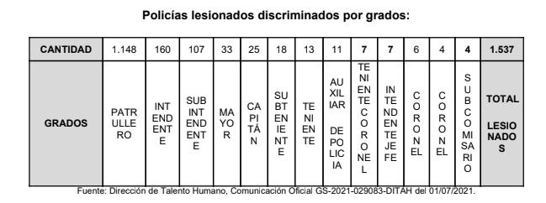

De los discriminados anteriormente, se discriminan de la siguiente forma los hechos sucedidos:

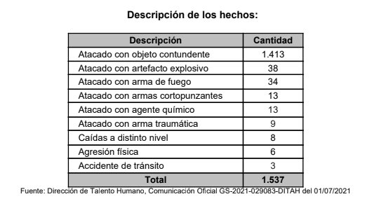

Las unidades de policía con mayor afectación, hasta ese momento fueron: MEBOG: 634; MECAL: 261, MEVAL: 119; MEPER: 96; MEBUC: 89; DEVAL: 71; DECUN: 119; MEPOY: 40 y DEUIL: 35.

Así mismo resultaron 162 instalaciones de policía afectadas: 129 CAI, 16 estaciones de policía, 4 subestaciones y 3 distritos de policía. 2 oficinas y 2 edificaciones de especialidades. 1 puesto y 1 comando de policía. 1 escuela de formación y 1 colegio para hijos de policías. 1 dispensario de sanidad, 1 vivienda fiscal y 619 vehículos afectados.

Sobre las afectaciones al transporte público y a la propiedad privada se registraron 1.413 acciones en contra de vehículos de transporte público: 689 acciones de afectación en contra de buses troncales de Transmilenio en Bogotá D.C., 598 acciones en contra de buses zonales del SITP (8 incinerados), 126 acciones en contra de vehículos de transporte público (33 incinerados), 277 acciones en contra de estaciones de transporte público, 236 automotores particulares afectados, 111 acciones en contra de vehículos particulares (38 incinerados y 16 saqueados), 125 acciones en contra de motocicletas particulares (122 incineradas), 318 misiones médicas afectadas, 491 acciones contra establecimientos comerciales (156 saqueados), 463 acciones en contra de oficinas bancarias, 445 acciones en contra de cajeros afectados, 1 hotel afectado, 1 emisora radial afectada, 1 institución educativa privada afectada.

5.587 armas de fuego incautadas y 15.160 elementos explosivos incautados a nivel nacional.

Al día de hoy, según cifras oficiales de la Fiscalía General de la Nación, se adelantan 1128 casos activos derivados del marco de las protestas sociales de 2021, de los cuales hay 79 indiciados con detención domiciliaria y 185 de medida preventiva de detención intramural.

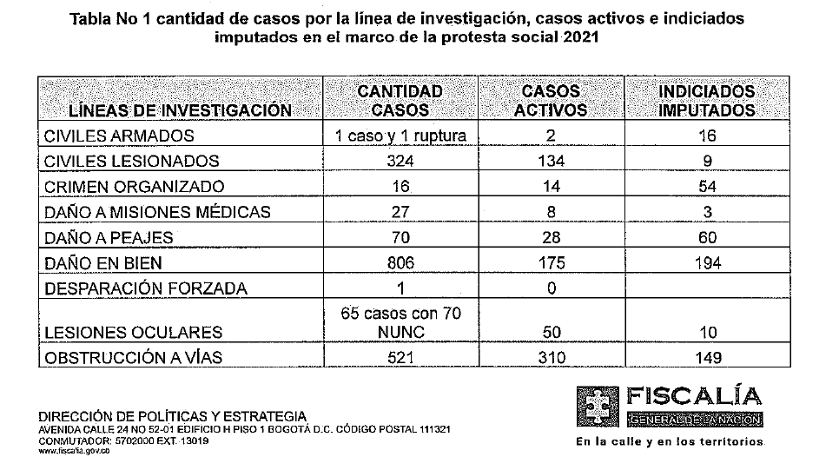

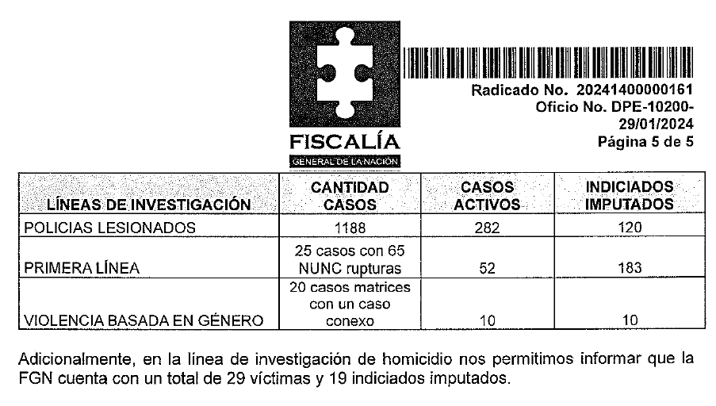

**VI. ¿LOS QUIEREN INDULTAR Y AMNISTIAR?**

1. El 30 de abril de 2021 el jefe de la Sijín en Soacha, Capitán Jesús Alberto Solano, fue atacado por un grupo de vándalos cuando intentaba impedir que robaran un establecimiento comercial en medio de las manifestaciones en abril de 2021. Lo mataron propinándole puñaladas.

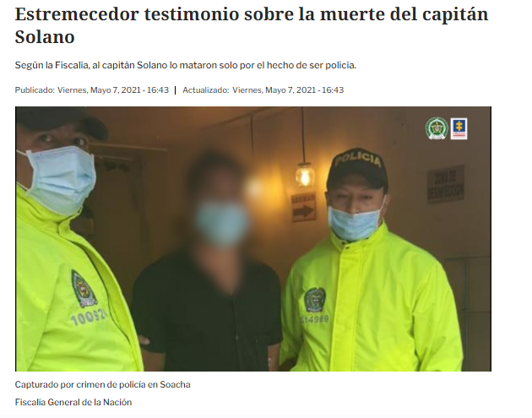

Un testigo indicó que los ahora detenidos no solo atacaron con armas cortopunzantes al oficial, sino que también querían quemarlo vivo. Finalmente, según señaló, lo arrastraron y dejaron abandonado cerca de unos agentes del Esmad que se encontraban en la Autopista Sur.

Fabián Danilo Barona Rojas, procesado por el vil ataque que le ocasionó la muerte al capitán de la Policía Jesús Alberto Solano, quedó en libertad en marzo de 2023 luego de que un juez de control de garantías de Soacha (Cundinamarca) determinara que se presentó un vencimiento de términos, algo que venían advirtiendo sus familiares.

1. El 22 de mayo de 2021 fue baleado el patrullero Juan Sebastián Briñez en medio de la jornada del llamado “paro nacional”.

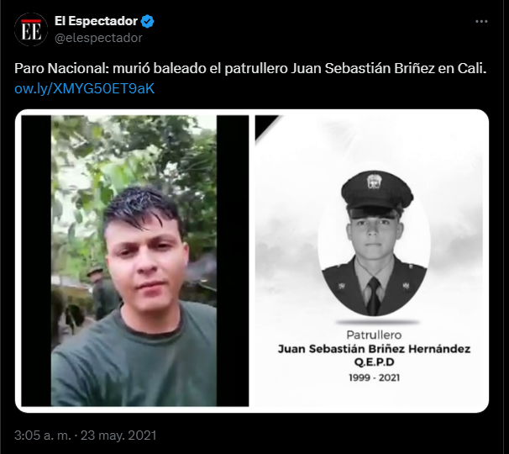

El patrullero había llegado a lugar a brindar apoyo a sus compañeros del ESMAD quienes no tenían armas y estaban recibiendo disparos en medio de la jornada de protestas, cuando recibió un disparo de fusil.

1. El 03 de junio de 2021 falleció el patrullero Carlos Andrés Rincón Martínez en la ciudad de Cali debido a las lesiones con arma de fuego, arma blanca y objeto contundente.

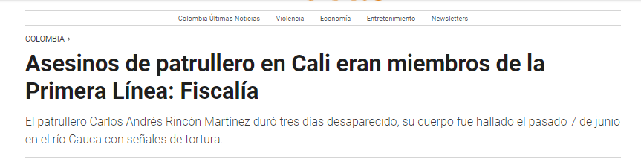

“Tras verificar que se trataba de un miembro de la fuerza pública, los sujetos lo llevaron contra su voluntad hacia el sitio conocido como Punto Cero, donde estaba una barricada de bloqueo a la vía Cali – Palmira y se encontraban presuntos integrantes de la denominada Primera Línea del punto de resistencia 1-73, sector Paso del Comercio. Allí, la víctima fue golpeada y dejada en estado de indefensión, además de lesionada con armas blancas y de fuego. Estas agresiones habrían desencadenado su muerte”, señaló la Fiscalía.

Posterior al homicidio, los victimarios lanzaron el cuerpo al río Cauca para desaparecerlo, pero el cuerpo fue hallado tres días después en la rivera, a la altura de la vereda Las Piles, del municipio de Palmira. La moto del patrullero fue encontrada quemada el mismo día de los hechos en el Paso del Comercio.

1. La patrullera, con voz mesurada señaló que nunca se imaginó que ese día marcaría su vida. La patrullera ingresó a trabajar a uno de los CAI de Aguablanca, la habían designado para reforzar la seguridad.

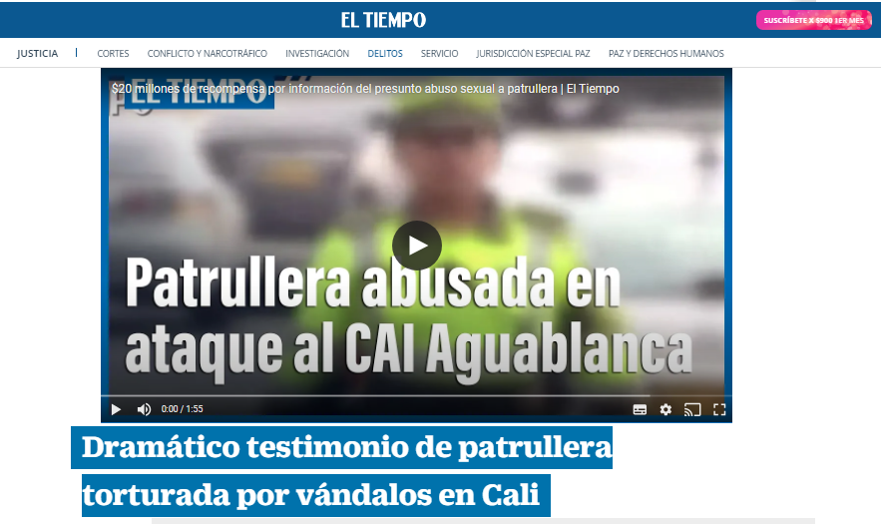

La patrullera era la única mujer en el lugar, esto la convirtió en el blanco de los desadaptados, ella los escucho decir: "Vea hermano, una mujer, saquémosla", en referencia a obligarla a salir del CAI, por lo que sus compañeros trataron de protegerla.

"Mis compañeros no dejaban (que la sacaran), vi cuando golpearon a uno de ellos, y me sacaron", aseguró. En ese momento el CAI empezaba a incendiarse.

Recuerda que la lograron sacar del CAI, lo hicieron arrastrándola; "les rogaba por mi vida, me sostenía de todo lado, me sostuve del marco de la puerta, pero fue inútil, eran muchos".

La patrullera resaltó que la tiraron al piso, al lado del CAI, "y sin piedad empezaron a golpearme. A insultarme, empezaron a despojarme de mis pertenencias", relató.

Dijo que un hombre se puso sobre ella, le quitó la guerrera (chaqueta), y la tocó de manera indebida "por todo mi cuerpo". Además de golpearla, "empezó a besarme", y a la vez, la golpeaban otras personas.

La tortura fue de tal magnitud que otras personas "me tenían de pies y manos y me seguían golpeando, por donde cayera el golpe", relató. A eso se suma la tortura psicológica, la amenazaron con realizar otro tipo de ultrajes sexuales, que por fortuna no tuvieron oportunidad de cumplir.

1. Cristhian Vélez, el joven que murió por un cable atravesado cerca al Portal Américas, una maniobra de un grupo de manifestantes para bloquear la Avenida Ciudad de Cali a la altura de la calle 46 sur le cobró la vida a un motociclista.

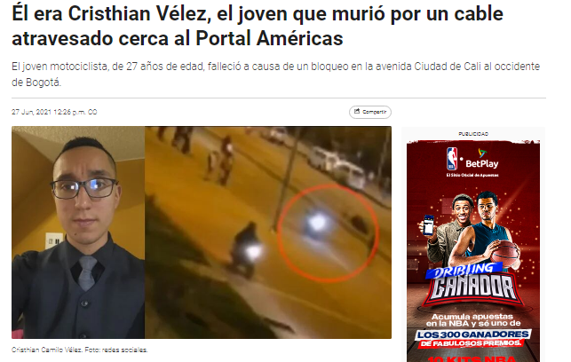

Las personas que se congregaron en ese lugar atravesaron un cable de alambre sobre el carril vehicular de la avenida Ciudad de Cali, cerca al Portal de las Américas, aparentemente con el fin de impedir el paso de los vehículos.

Cristhian Camilo Vélez, un joven motociclista de 27 años de edad, transitaba a bordo de su vehículo por ese sector, sobre el carril sur a norte de la Avenida Ciudad de Cali. Cuando se percató de una manifestación que obstruyó el corredor, decidió devolverse para buscar otro camino.

Cuando iba a un ritmo considerable, sin percatarse del cable que habían atravesado algunos manifestantes, fue impactado en el cuello por la guaya y cayó inmediatamente al piso. Alcanzó a tratar de reincorporarse, pero segundos después falleció a causa de una herida de cinco centímetros que le produjo el alambre.

1. Mujer perdió su bebé por marchas y bloqueos del Paro Nacional, entre Tocancipá y Bogotá.

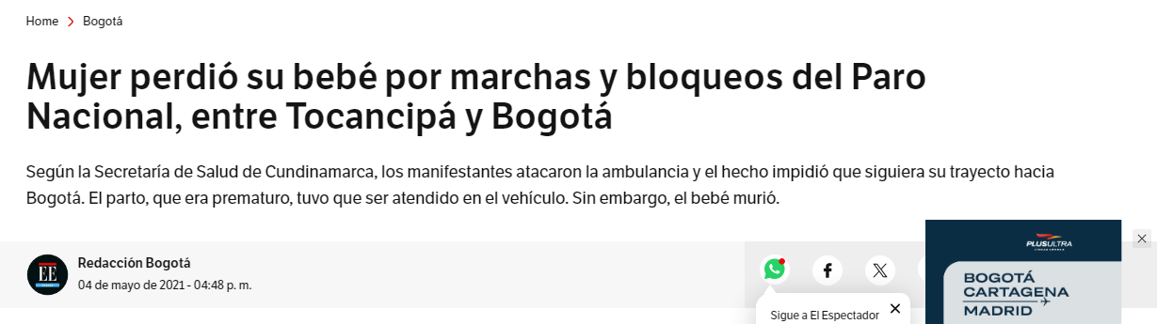

“Es inadmisible que una ambulancia sea atacada en cualquier manifestación. Quiero rechazar de manera contundente y rotunda este ataque. La Misión Médica está constituida para salvar vidas, pero esta situación impidió que en esta ocasión cumpliera con su cometido. Reitero el llamado a los manifestantes a respetar la Misión Médica siempre”, aseveró el entonces Secretario de Salud de Cundinamarca Gilberto Álvarez Uribe.

1. La Policía Metropolitana de Bogotá denunció que seis buses del SITP con pasajeros fueron retenidos temporalmente por manifestantes en el sector de Yomasa, en la localidad de Usme. Dos de estos vehículos fueron vandalizados y cuatro más estuvieron detenidos en inmediaciones del puente de la Dignidad, con pasajeros a bordo.

En un video en vivo desde la cuenta de la Policía Metropolitana de Bogotá en Twitter se observan las cámaras de seguridad y los buses quietos, exactamente en la zona de la Avenida Caracas con calle 83 Sur. En ese lugar varios manifestantes de la 'primera línea' pincharon dos buses del SITP y amedrentaron a conductores y pasajeros.

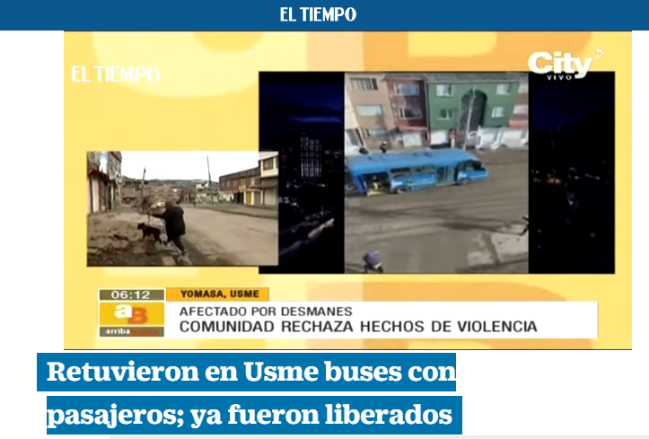

1. De acuerdo al dosier de alias 19, él fue uno de los líderes que durante el paro se ubicó en el sector del Portal Américas, de TransMilenio, denominado como Portal Resistencia. Desde ese punto, fue responsable de vandalismo y de coordinar gente para que se enfrentara con la Fuerza Pública.

Incluso, lo tienen reseñado como la persona que entrenó a sus compañeros en cómo atacar y formar durante los disturbios, así como el líder a cargo de la fabricación de bombas molotov, conocimiento que también tenía a la hora de desarmar a personal del Escuadrón Móvil Antidisturbios (Esmad).

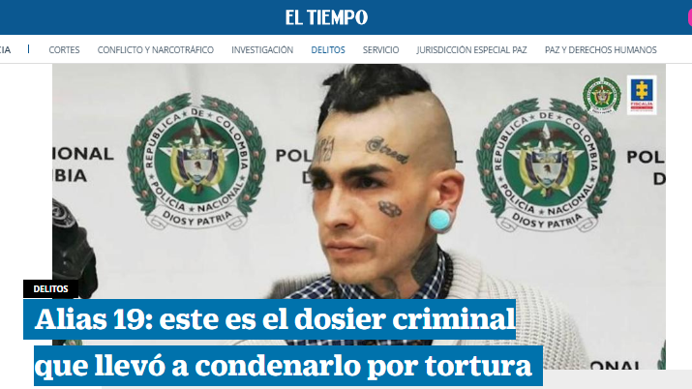

Los anteriores son sólo algunos de los casos por los que están siendo investigados los miembros de la primera línea.

A modo de conclusión, es pertinente señalar la falta de correspondencia entre lo que se pretende indultar y el contexto en el que ocurrieron los hechos con relación a la naturaleza misma de la figura del indulto. Tratándose de guerrillas o grupos armados al margen de la ley, es claro que su accionar, por su condición de ilegalidad o rebeldía ante el Estado, se da por fuera del marco legal y de ellos no es esperable un comportamiento conforme al ordenamiento jurídico vigente. En ese sentido, una amnistía en aras de un eventual proceso de paz, aunque pueda ser cuestionable por diversas razones que van desde lo político hasta lo filosófico, podría tener sentido en pro de proveer por la desmovilización de dichas organizaciones y sus actores armados.

No obstante, las organizaciones que han pululado a lo largo de todo el territorio nacional y que se han acogido a esa denominación de “Primera Línea” son de carácter civil, no armado y no beligerante que proclaman ser un mecanismo de defensa ante potenciales abusos policiales contra las personas que ejercen su derecho a la reunión y protesta pacífica.

Así, no tiene sentido lógico ni soportaría un estudio de constitucionalidad el pretender condonar delitos de la enorme gravedad tal como los que se han señalado a lo largo de esta ponencia pues ello no sólo no guarda concordancia con el contexto, sino que genera un pésimo mensaje a la ciudadanía en general respecto a que todo vale con tal de imponer la posición o ideología propia. Por último, es innegable que, así como los manifestantes cometieron excesos también los hubo por parte de la fuerza pública y ambos son condenables y deben ser sancionados y judicializados. No obstante, no puede argumentarse que un exceso por parte de un miembro de la fuerza pública legitima o puede llegar a validar en forma alguna el actuar criminal por parte de los integrantes de las Primeras Líneas.

Todo exceso en el uso de la fuerza o comisión de delitos, sea por parte de la fuerza pública o de los manifestantes, debe ser investigado y judicializado sin excepción alguna y sin pretender acogerse a medidas de indulto que, tal como se ha expresado a lo largo de esta ponencia, son inconducentes inconvenientes y carentes de proporcionalidad o lógica jurídica.

Por último, es de resaltar que las personas imputadas por la Fiscalía cuentan con todas las garantías ya que su proceso se adelanta ante un juez de la república y es él quien toma las decisiones que atañen a su libertad; razón adicional por la que un indulto deviene como un mecanismo desproporcionado pues los sindicados cuentan, además, con el acompañamiento de la Defensoría del Pueblo, quien, en respuesta a petición de los firmantes de esta ponencia, nos pone de presente la labor que ha desarrollado acompañando a estas personas y nos entrega las presentes cifras:

*“En el Departamento de Antioquia, a través de los Defensores Públicos se realizaron acompañamientos al interior de los Centros Transitorios de la URI y Estaciones de Policía, logrando obtener cinco (5) poderes para representación judicial, frente a un total de 15 detenciones reportadas con fines procesales. Por su parte, en los Departamentos de Bolívar: (1) acompañamiento, Caldas: (36), Huila: (4), Nariño: (3), Risaralda: (30), Santander: (37) personas reportadas (Desde abril a septiembre 2021) posteriores CAPTURAS: 37 reportadas CONDUCIDOS: 225 reportados ASISTENCIAS POR DP: 1 (Municipio de San Gil), Soacha: (15), Sucre: (5), Tolima: (6), Valle: (6) - la mayoría de los casos fueron asumidos por abogados particulares vinculados a organizaciones de Derechos Humanos, Municipios del Sur de Córdoba: (23), Municipios del Magdalena Medio: en abril de 2021 se realizaron 3 capturas con ocasión de la protesta social, por el delito de obstrucción en vías públicas que afecta el orden público, y se decretó la ilegalidad de la captura, quedando en libertad*”.

**VII. CONFLICTO DE INTERESES**

El artículo 291 de la Ley 5ª de 1992 -Reglamento Interno del Congreso, modificado por el artículo 3° de la Ley 2003 de 2019, establece que: “el autor del proyecto y el ponente presentarán en el cuerpo de la exposición de motivos un acápite que describa las circunstancias o eventos que podrían generar un conflicto de interés para la discusión y votación del proyecto, de acuerdo con el artículo 286. Estos serán criterios guías para que los otros congresistas tomen una decisión en torno a si se encuentran en una causal de impedimento, no obstante, otras causales que el Congresista pueda encontrar”. A su turno, el artículo 286 de la norma en comento, modificado por el artículo 1° de la Ley 2003 de 2019, define el conflicto de interés como la “situación donde la discusión o votación de un proyecto de ley o acto legislativo o artículo, pueda resultar en un beneficio particular, actual y directo a favor del congresista”.

De conformidad con lo anterior, tenemos que esta iniciativa legislativa entra en vigencia a partir de su promulgación, y busca indultar y amnistiar a miembros, pertenecientes a la autodenominada “primera línea” por hechos delictivos cometidos en el marco del paro nacional desarrollado en el 2021. Así las cosas, no se evidencia que los congresistas puedan incurrir en posibles conflictos de interés, tampoco, puede predicarse un beneficio particular, actual y directo que les impida participar de la discusión y votación de este proyecto.

Lo anterior, sin perjuicio del deber de los congresistas de examinar, en cada caso en concreto, la existencia de posibles hechos generadores de conflictos de interés, en cuyo evento deberán declararlos de conformidad con lo dispuesto en el inciso 1° del artículo 286 ibídem: “Todos los congresistas deberán declarar los conflictos de intereses que pudieran surgir en ejercicio de sus funciones”.

**VIII. PROPOSICIÓN**

Por lo expuesto, nos permitimos rendir ponencia negativa y se solicita a la Comisión Primera de la H. Cámara de Representantes archivar el Proyecto de Ley Ordinaria No. 310 de 2023 Cámara “Por medio de la cual se dictan disposiciones transitorias de amnistía e indulta en relación con la protesta social”

Cordialmente,

|  |  |
| --- | --- |
| **JOSE JAIME USCÁTEGUI PASTRANA**  Representante a la Cámara | **JULIO CESAR TRIANA QUINTERO**  Representante a la Cámara |
| **PIEDAD CORREAL RUBIANO**  Representante a la Cámara | **MARELEN CASTILLO TÓRRES**  Representante a la Cámara |
| **LUIS EDUARDI DÍAZ MATEUS**  Representante a la Cámara | **EDUARD GIOVANNY SARMIENTO**  Representante a la Cámara |
| **JUAN SEBASTIÁN GÓMEZ**  Representante a la Cámara | **ANA PAOLA GARCÍA SOTO**  Representante a la Cámara |
| **JAMES HERMENEGILDO MOSQUERA**  Representante a la Cámara | **LUIS ALBERTO ALBÁN RUBIANO**  Representante a la Cámara |

1. <https://www.infobae.com/america/colombia/2022/02/03/eln-si-financio-a-la-primera-linea-en-cali-asegura-la-fiscalia/>
2. https://www.infobae.com/america/colombia/2021/11/16/la-vida-dentro-de-la-primera-linea-segun-un-infiltrado-de-la-policia/
3. <https://www.radionacional.co/actualidad/judicial/capturan-ciudadanos-rusos-senalados-de-financiar-la-primera-linea>